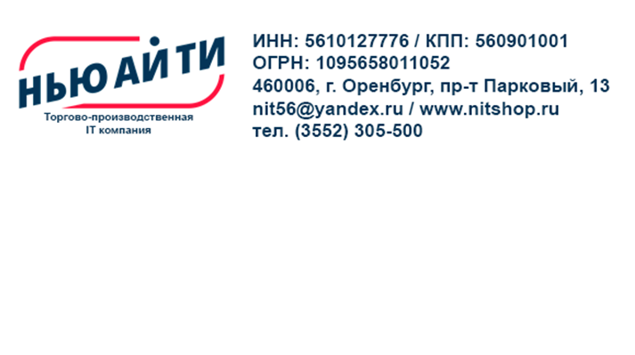

Исх: № 05-26 от 13.01.2026 г. | ГБУ "ГОСКАДОЦЕНТР ОРЕНБУРГСКОЙ ОБЛАСТИ"

Коммерческое предложение!
В ответ на Ваш запрос от 13.01.2026 г. предлагаем Вам рассмотреть к поставке товар, соответствующий Вашим техническим требованиям:
№ | Наименование товара | Ед. изм. | Кол-во | Стоимость |  | Сумма с НДС РУБ
1 | Клавиатура НЬЮКЛИК HK-007 комбинированная (беспроводная, проводная), НСВЦ.467256.001  Реестровый номер 10559159  Количество баллов 135  Страна происхождения – Российская Федерация | Шт. | 3 | 3 900,00 |  | 11 700,00
2 | Монитор VALDAY RE24AVB (47745931.467846.001-01)  Реестровый номер 10590399  Количество баллов 90  Страна происхождения – Российская Федерация | Шт. | 3 | 15 500,00 |  | 46 500,00
3 | Персональная электронно-вычислительная машина торговой марки NITRINOnet S600 (НСВЦ.466219.003-006)  Реестровый номер 10577232  Количество баллов 150  Страна происхождения – Российская Федерация | Шт. | 3 | 110 400,00 |  | 331 200,00
Общая сумма с НДС: |  |  |  |  | 389 400,00

Сумма: | 389400 руб. (триста восемьдесят девять тысяч четыреста) рублей 00 копеек, включая НДС (22%) в сумме 70219,67 руб. (семьдесят тысяч двести девятнадцать) рублей 67 копеек
 | Срок действия коммерческого предложения 30 дней.
 |  | Директор НЬЮ АЙ ТИ Тюрин Д. А.___________ м.п.

